Электросинтез ди-n-гексилдисульфида в ионной жидкости с применением DABCO
Тишков А.А., Шинкарь Е.В., Берберова Н.Т.
Студент, 1 курс аспирантуры
ФГБОУ ВО «Астраханский государственный технический университет»,
Институт нефти и газа, Астрахань, Россия
E-mail: tishkovastu@mail.ru
Коммерчески доступный и недорогой 1,4-диазабицикло[2.2.2]октан (DABCO) пользуется большой популярностью в органическом электросинтезе как медиатор переноса атома водорода в связи с высокой эффективностью и способностью к регенерации [1]. Использование DABCO позволяет исключать металлокомплексный катализ [2], а применение ионных жидкостей повышает экологическую безопасность методологии органического электросинтеза [3].
В работе предложен способ получения (nC₆H₁₃)₂S₂ на основе nC₆H₁₃SH в CH₃CN и CH₃CN/[1-Bu-3-MeIm]BF₄ (объёмное соотношение 3:1) при участии DABCO (0,8 В; 1,4 В). Электросинтез nC₆H₁₃S₂ проводили на Pt-электродах, при контролируемом значении потенциала первого анодного пика медиатора. На первой стадии превращений происходит одноэлектронное окисление DABCO с образованием нестабильного катион-радикала, который отрывает атом водорода от молекулы тиола. Далее генерирование n-гексилтиильных радикалов с последующей их димеризацией ведет к получению симметричных дисульфидов (схема 1).
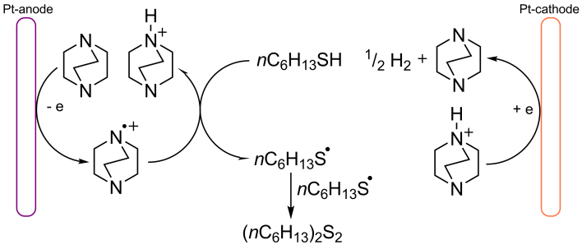
Схема 1. Электросинтез (nC₆H₁₃)₂S₂ на основе nC₆H₁₃SH в присутствии DABCO.

Результаты изученных превращений nC₆H₁₃SH в условиях непрямой активации с применением DABCO представлены в таблице 1.

Таблица 1. Выход (nC₆H₁₃)₂S₂ (η) и конверсия nC₆H₁₃SH (К) по окончанию электросинтеза (СH₃CN/[1-Bu-3-MeIm]BF₄ (3:1), Pt-анод (70 мм²), 0,004 М nC₆H₁₃SH, 0,004 M DABCO, 0,1 М nBu₄NClO₄, Ag/AgCl, 25 °С, 90 мин)
Растворители | η ((nC₆H₁₃)₂S₂), % | K(nC₆H₁₃SH),% | Q, Кл
СH₃CN | 32,8 | 70,2 | 3,088
СH₃CN/[1-Bu-3-MeIm]BF₄ | 21,9 | 44,8 | 3,514
Эффективность электросинтеза оказалась выше в среде СH₃CN, однако степень регенерации DABCO (68,3%) в нем ниже, чем в СH₃CN/[1-Bu-3-MeIm]BF₄ (96,0%). Этот факт объясняется различной стабильностью катион-радикала основания. Окисление nC₆H₁₃SH в присутствии DABCO способствует снижению анодного перенапряжения на 0,9 В по сравнению с прямой активацией n-гексантиола на Pt-аноде.
Работа выполнена при финансовой поддержке РНФ (№ гранта 23-13-00201)
Литература
1. Kurimoto Y. [et al.] Electrosynthesis of phosphacycles via dehydrogenative C–P bond formation using DABCO as a mediator // Org. Lett. 2021. Vol. 23. P. 3120-3124.
2. Luque R., Macquarrie D.J. Efficient solvent-and metal-free Sonogashira protocol catalysed by 1, 4-diazabicyclo(2.2.2)octane (DABCO) // Org. Biomol. Chem. 2009. Vol. 7. P. 1627-1632.
3. Wei P. [et al.] Emerging impacts of ionic liquids on eco-environmental safety and human health // Chem. Soc. Rev. 2021. Vol. 50. P. 13609-13627.

